Caracas, 22 de octubre de 2020.

Aaron Morillo

ATI

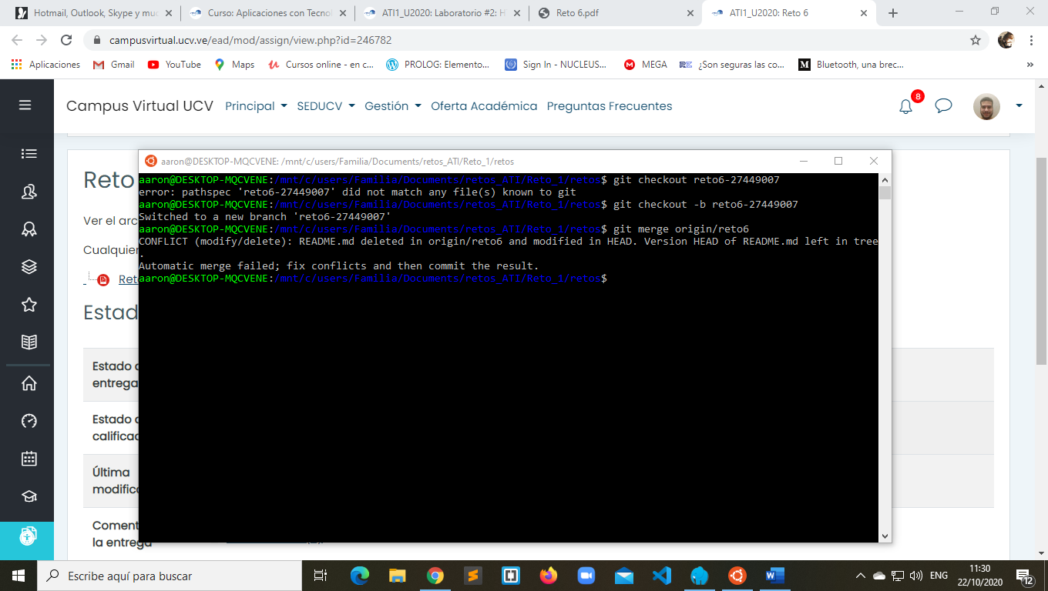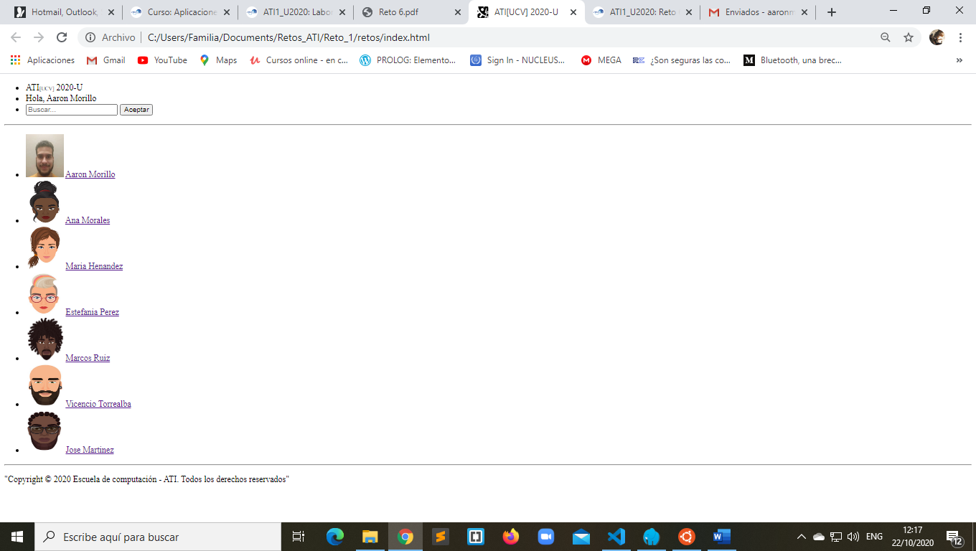Reto 6

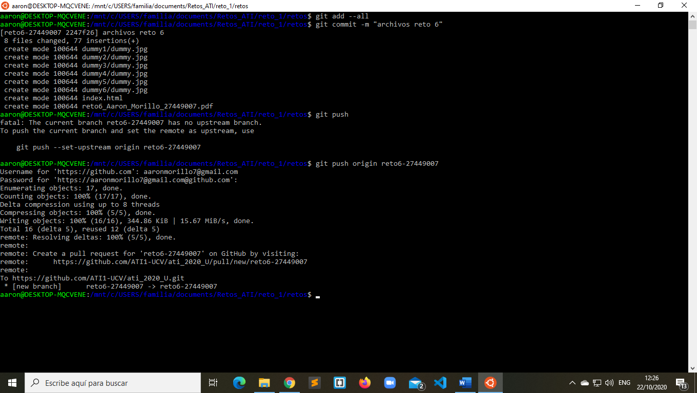

URL: https://github.com/ATI1-UCV/ati_2020_U/tree/reto6-27449007